Jalon n°3

Bastien LORENZI
Semi YILMAZ

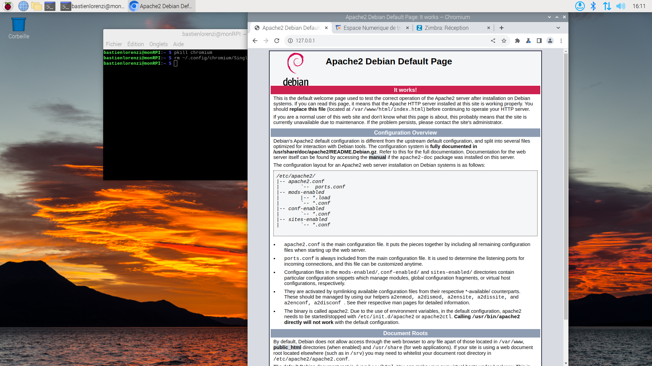
Vous pouvez voir ci-dessous une copie de la page d’acceuil depuis le PC avec Gimp

Voici une capture de la création de la fiche ressource w3m
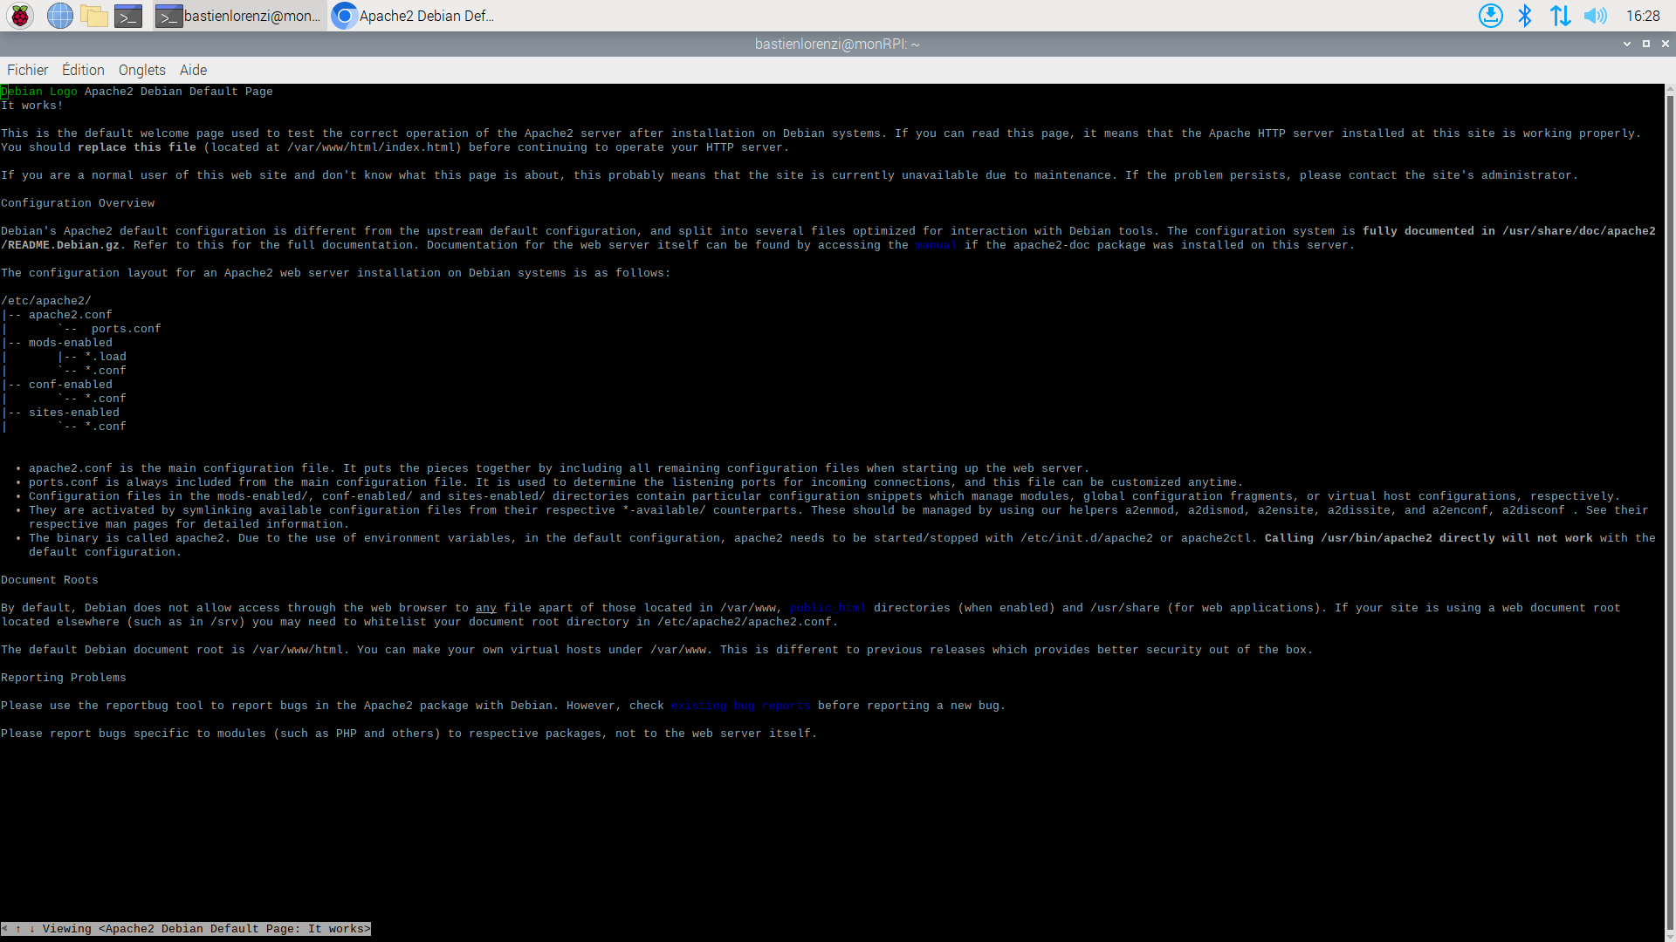

Et si dessous vous pouvez voir une copie du contenu de la page web depuis une fenêtre terminal du PC
